Требования к оформлению стендового и электронного(постерного) докладов

Стендовый доклад может быть представлен в виде ролл-апа или баннера со стойкой, информационного стенда или в электронном виде в формате jpg или pdf. Оформление стендового доклада осуществляется участником самостоятельно.

Очный стендовый доклад представляет собой ролл-ап или баннер со стойкой, информационный стенд. Рекомендуемый размер 90х200 см. Ориентация вертикальная. Монтаж и демонтаж осуществляется участником самостоятельно с использованием собственного крепежного оборудования в указанное место. Не допускается крепление стендового доклада к стенам!!!

1. Наглядность. За короткое время просмотра стенда у зрителя должно возникнуть представление о тематике и характере выполненной работы.
2. Соотношение иллюстративного (фотографии, диаграммы, графики, блок-схемы и т.д.) и текстового материала устанавливается примерно 1:1. При этом текст должен быть выполнен шрифтом, свободно читаемым с расстояния 50 см.
3. Оптимальность. Количество информации должно позволять полностью изучить стенд за 1-2 минуты.
4. Популярность. Информация должна быть представлена в доступной для участников конференции форме.

Рекомендации по созданию электронного(постерного) доклада

Электронный постерный доклад предоставляется в электронном виде в формате jpg или pdf.
и выполняется в электронном виде в формате Microsoft Office Publisher (возможно оформление и в других программах) и имеет размер А0 или 84х119 см. Ориентация ГОРИЗОНТАЛЬНАЯ.
Размер задается в параметрах страницы.
Последовательность операций: запустить программу Microsoft Office Publisher -> размеры пустых страниц -> создать пользовательский (ширина – 84, длина – 119) -> создать.
В вашем рабочем пространстве слева располагается панель инструментов, на ней есть кнопка , которая позволяет легко вставлять надписи нужного размера, и также легко перемещать их по мере необходимости.
Название доклада:
Шрифт Times New Roman, размер: минимальный – 70, максимальный – 72 кегль, жирный, все буквы прописные:
НАЗВАНИЕ - Имейте в виду, что слишком длинное название Вашего стендового сообщения (доклада) может привести к довольно значительному сокращению содержательной его части в силу того, что заголовок займет слишком много места.
ФИО докладчиков:
Шрифт Times New Roman, размер 48 кегль, курсив, строчными буквами, инициалы впереди фамилии, фамилия – все прописные.
Зав. ДОУ А. М.ХРОМОВА1,
Логопед А. А.ИВАНОВА2

Далее идет полное наименование учреждения, шрифт Times New Roman, кегль 48, жирный.
1.МБДОУ Детский сад 4212 «Ромашка»
2.ЦРБ Спасского района
Если авторы доклада работают в разных учреждениях, справа от фамилии автора ставится сноска (цифра 1, 2, …, выделить и отметить как «надстрочная» во вкладке «Формат/шрифт» вверху документа).
Если учреждений больше одного (и фамилия автора, работающего в нем, отмечена сноской), то сначала пишется номер сноски («надстрочная» цифра), затем название учреждения.
Текст доклада пишется шрифтом Times New Roman размером не менее 20 кегль (но не более 24).
Текст доклада
Рисунки, диаграммы, фотографии печатаются в цвете, с хорошим разрешением (300 dpi) , размер не менее 10 см по широкой части.
В заголовок обязательно вставляются эмблема (слева) и герб республики (справа).
Изображения их можно взять в АСУ в электронном виде, или же использовать образцы стендовых докладов прошлых лет, где они уже вставлены в заголовки и легко копируются оттуда.
Соотношение текста и иллюстраций в стендовом докладе остается на ваше усмотрение, но все-таки предполагается их разумное сочетание, то есть не должно быть так, что весь текст стендового сообщения занимает полстраницы формата А4, а остальной объем заполняется картинками и фотографиями.
Также неудачен и обратный вариант, когда текст слишком объемен и неструктурирован, а иллюстраций нет совсем.
Оптимальным было бы такое соотношение: на 3-4 условные картинки – 5-6 условных частей текста.

Пример очного стендового доклада
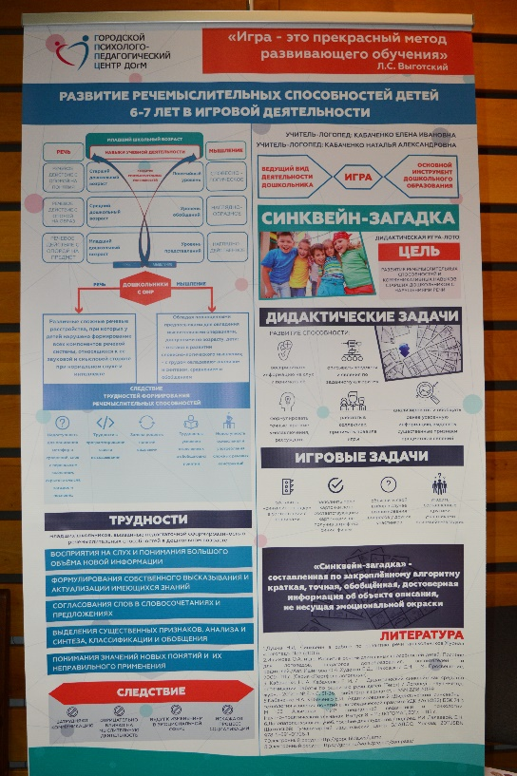

Пример электронного стендового доклада

